Εκπαίδευση Εκτακτης Ανάγκης

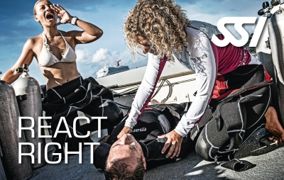
ΣΩΣΤΗ ΑΝΤΙΔΡΑΣΗ ! Ένα απαραίτητο εργαλείο για απρόσμενες καταστάσεις εκτάκτου ανάγκης

Μάθετε την παροχή των Πρώτων Βοηθειών, CPR, AED και την χορήγηση οξυγόνου σε καταστάσεις έκτακτης ανάγκης κατά την κατάδυση, καθώς και την αξιολόγηση έκτακτης ανάγκης, έτσι ώστε κάθε κατάσταση έκτακτης ανάγκης να μπορεί να αξιολογηθεί σωστά.
Η συμμετοχή σας στην ειδικότητα της ΣΩΣΤΗΣ ΑΝΤΙΔΡΑΣΗΣ θα αυξήσει σημαντικά την ασφάλεια και την άνεσή σας κατά τις καταδύσεις.
Η SSI όπως και άλλοι οργανισμοί πιστοποίησης απαιτούν ένα έγκυρο πιστοποιητικό Πρώτων Βοηθειών και Πιστοποιητικό CPR ως προϋπόθεση για την πιστοποίηση της ειδικότητας Αγχος και Διάσωση Δύτη.
Το πακέτο του σπουδαστή της ειδικότητας ΣΩΣΤΗ ΑΝΤΙΔΡΑΣΗ περιλαμβάνει έναν οδηγό αναφοράς που σας επιτρέπει να μάθετε όλες τις θεωρητικές γνώσεις εύκολα. Όμως θα πρέπει να καθοδηγηθείτε σε όλες τις πρακτικές δεξιότητες από τον κατάλληλο εκπαιδευτή.

Το πρόγραμμα καλύπτει:
• Πρώτη Εκτίμηση
• Πρώτες Βοήθειες & CPR Δεξιότητες
• Τεχνικές Πρωταρχικής Σταθεροποίησης
• Χορήγηση οξυγόνου σε καταστάσεις έκτακτης ανάγκης κατά την κατάδυση
• Βασικές αρχές αυτοματοποιημένης εξωτερικής απινίδωσης.

